**2.1 Deducir los resultados que se obtienen del siguiente algoritmo.**

1. Primera Fase (Análisis del problema)

Tomando en cuenta los valores que se les asigna a las variables (x=5, y=20 y z=x+y) se resolverá la operación para poder imprimir el resultado correspondiente.

|  |  |  |
| --- | --- | --- |
| Variable | Descripción | Tipo de dato |
| X | Esta variable tiene un valor de 5 | Int |
| Y | Esta variable tiene un valor de 20 | Int |
| Z | Esta variable será el resultado de la operación | Int |

1. Segunda Fase (Diseño del algoritmo)

* PSEUDOCÓDIGO

1. Inicio
2. Leer x,z,y1;
3. x<-5
4. y1<-20
5. z<-x+y1
6. Escribir "El resultado es:", Z;
7. Fin

* Diagrama de flujo

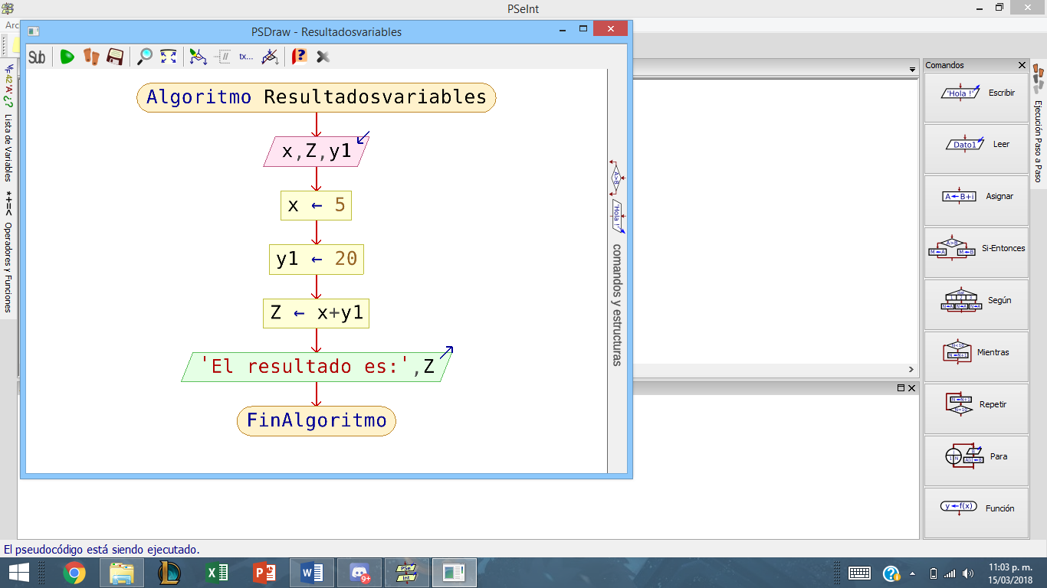

* Diagrama Nassi-Shneiderman

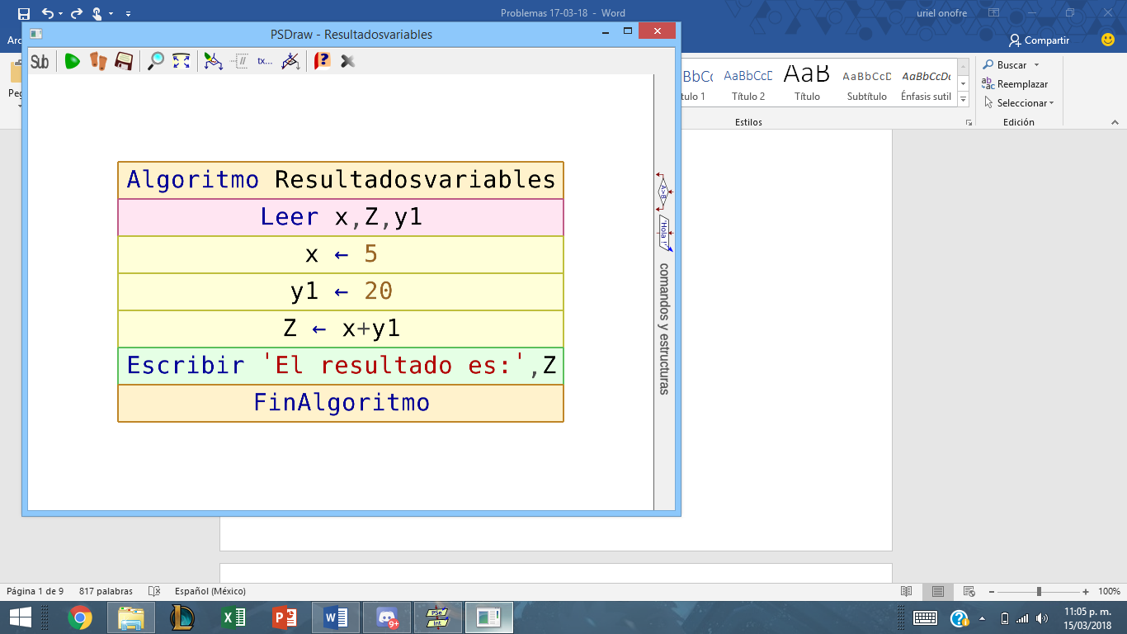

**2.2 ¿Qué resultados producirá este algoritmo?**

1. Primera Fase (Análisis del problema)

Tomando en cuenta los datos asignados para las variables (NX=25 y DOBLE=NX*3) se llevará a cabo la operación para poder conocer el resultado que este algoritmo producirá.

|  |  |  |
| --- | --- | --- |
| Variable | Descripción | Tipo de dato |
| NX | Esta variable tiene un valor de 25 | Int |
| DOBLE | Esta variable será el resultado del producto | Int |

1. Segunda Fase (Diseño del algoritmo)

* PSEUDOCÓDIGO

1. Inicio
2. Leer NX, DOBLE;
3. NX<-25
4. DOBLE<-NX*3
5. Escribir "Imprimir", NX;
6. Escribir "Imprimir", DOBLE;
7. Fin

* Diagrama de flujo

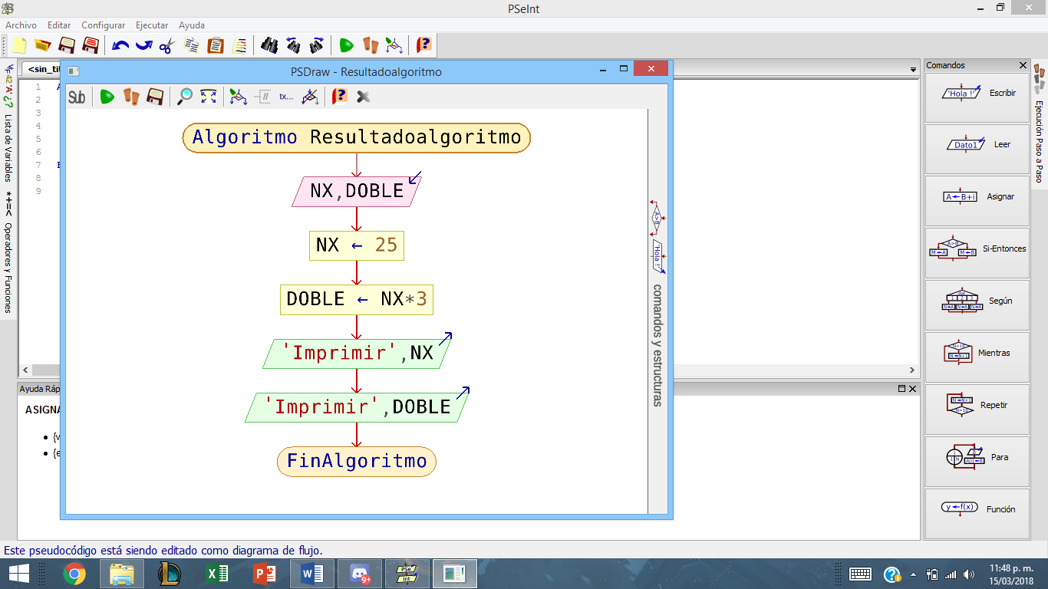

* Diagrama Nassi-Shneiderman

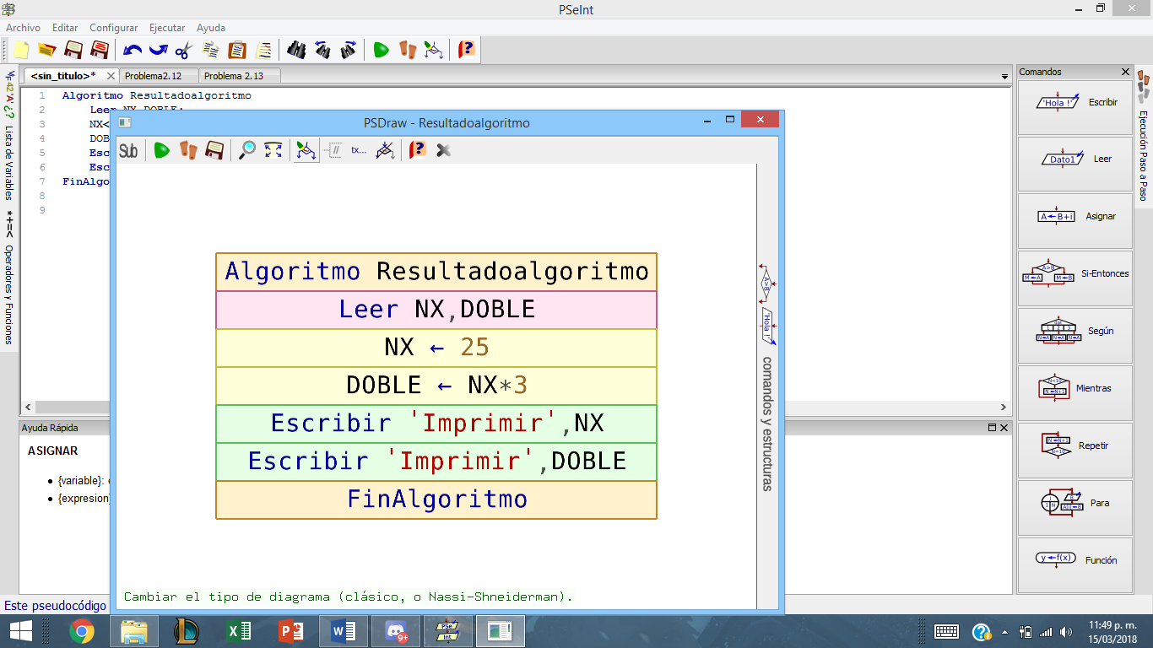

**2.3 Escribir un algoritmo que calcule y escriba el cuadrado de 243.**

1. Primera Fase (Análisis del problema)

Considerando que el cuadrado de un número, es igual a la multiplicación de dicho número por sí mismo, la formula a utilizar se podría representar como.  
Sqrt=(n)*(n).

-Donde:

n=243.

|  |  |  |
| --- | --- | --- |
| Variable | Descripción | Tipo de dato |
| n | Esta variable almacenara el valor a ser elevado, en este caso, 243. | Int |
| Sqrt | Esta variable simboliza el resultado de multiplicar la variable n por sí misma. | Int |

La variable se considera como Entera o Int, ya que el resultado de la operación será entero, ya que el valor inicial no contiene decimales.

1. Segunda Fase (Diseño del algoritmo)

* PSEUDOCÓDIGO

1. Inicio
2. n🡨243;
3. Sqrt🡨n*n;
4. Escribir “El cuadrado de ”,n,” es ”, Sqrt;
5. Fin

* Diagrama de flujo

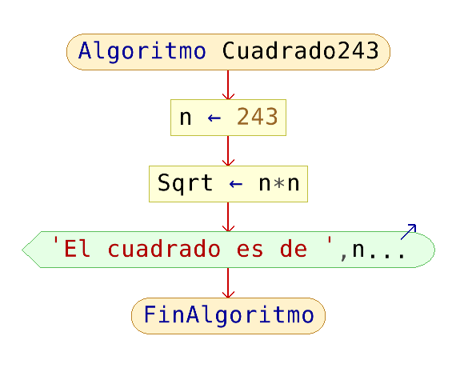

* Diagrama Nassi-Shneiderman

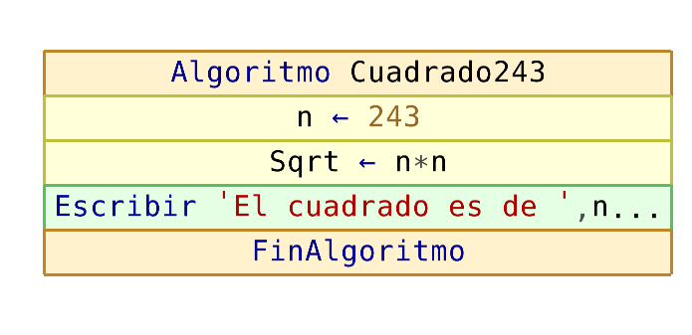

* 1. **Escribir un algoritmo que lea un número y escriba su cuadrado.**

1. Primera Fase (Análisis del problema)

Al igual que en el ejercicio anterior, considerando que el cuadrado de un número, es igual a la multiplicación de dicho número por sí mismo, la formula a utilizar se podría representar como.  
Sqrt=(n)*(n).

-Donde:

n=número ingresado por el usuario.

|  |  |  |
| --- | --- | --- |
| Variable | Descripción | Tipo de dato |
| n | Esta variable almacenara el valor a ser elevado, | Float |
| Sqrt | Esta variable simboliza el resultado de multiplicar la variable n por sí misma. | Float |

Las variables se considerarán como Float, ya que el valor ingresado por el usuario puede ser entero o real.

1. Segunda Fase (Diseño del algoritmo)

* PSEUDOCÓDIGO

1. Inicio
2. Escribir “Ingresa el número que deseas elevar al cuadrado”;
3. Leer n;
4. Sqrt🡨n*n;
5. Escribir “El cuadrado es de ”,n, “ es ”,Sqrt ;
6. Fin

* Diagrama de flujo

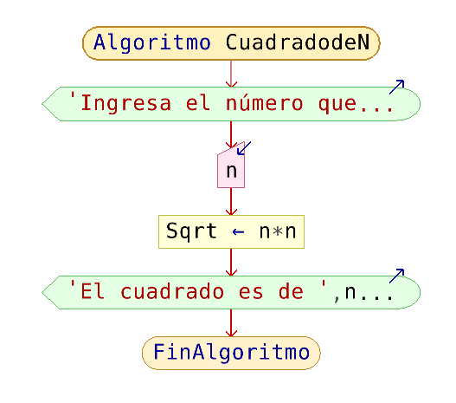

* Diagrama Nassi-Shneiderman

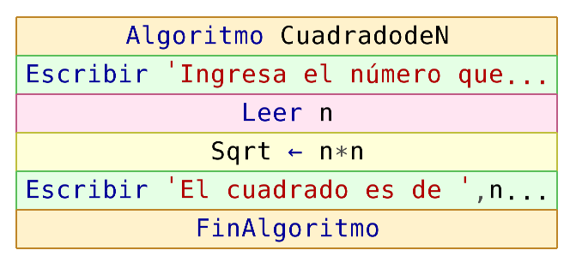

* 1. **Determinar el área y volumen de un cilindro cuyas dimensiones radio y altura se leen desde el teclado.**

1. Primera Fase (Análisis del problema)

Para calcular el área y el volumen de un cilindro se consideran 3 datos, altura, radio y pi, y se utilizan las siguientes formulas

At=2Ab+Al

Ab=pii*(r*r);

Al=2(pii*r*h);

V=((pii)*(r*r))h;

|  |  |  |
| --- | --- | --- |
| Variable | Descripción | Tipo de dato |
| pii | Esta variable almacenara el valor de pi(3.1416), | Float |
| r | Esta variable almacenara el valor del radio ingresado por el usuario | Float |
| h | Esta variable almacenara el valor de la altura ingresada por el usuario | Float |
| Ab | Esta variable se usara para almacenar el valor del área de la base | Float |
| Al | Esta variable se usara para almacenar el valor del área lateral. | Float |
| At | Esta variable se usara para almacenar el valor del área total, | Float |
| V | Esta variable se usara para almacenar el volumen. | Float |

Las variables se considerarán como Float, ya que los valores ingresados por el usuario pueden ser enteros o reales.

1. Segunda Fase (Diseño del algoritmo)

* PSEUDOCÓDIGO

1. Inicio
2. pii🡨3.1416;
3. Escribir “Ingresa el valor del radio”;
4. Escribir “Ingresa el valor de la altura”;
5. Leer r,h;
6. Al🡨2(pii*r*h);
7. Ab🡨pii*(r*r);
8. At🡨2Ab+Al
9. V🡨 ((pii)*(r*r))h
10. Escribir “El área es ”, At ;
11. Escribir “El volumen es ”, V ;
12. Fin

* Diagrama de flujo

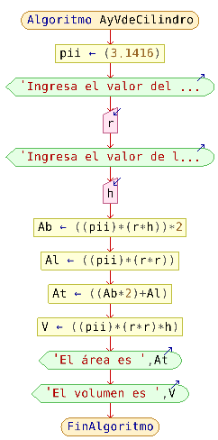

* Diagrama Nassi-Shneiderman

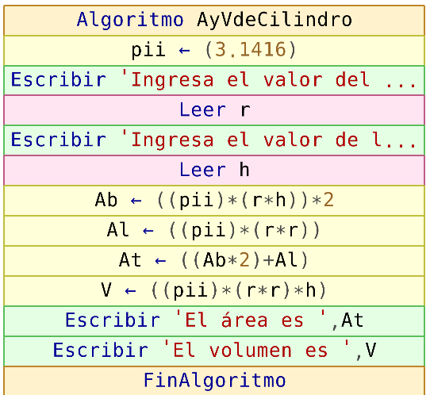

* 1. **Calcular el perímetro y la superficie de un rectángulo dadas las base y la altura.**

1. Primera Fase (Análisis del problema)

Para calcular la superficie y el perímetro de un rectángulo, necesitaremos saber la base y la altura, y se utilizaran las siguientes formulas

P=(b+h)*2;

S=(b*h);

|  |  |  |
| --- | --- | --- |
| Variable | Descripción | Tipo de dato |
| b | Esta variable se utilizara para almacenar el valor de la base. | Float |
| h | Esta variable se utilizara para almacenar el valor de la altura | Float |
| P | Esta variable va a almacenar el valor del Perímetro | Float |
| S | Esta variable va a almacenar el valor de la Superficie. | Float |

Las variables se considerarán como Float, ya que los valores ingresados por el usuario pueden ser enteros o reales, será elección del usuario.

1. Segunda Fase (Diseño del algoritmo)

* PSEUDOCÓDIGO

1. Inicio
2. Escribir “Ingresa el valor de la base”;
3. Escribir “Ingresa el valor de la altura”;
4. Leer b,h;
5. P🡨(b+h)*2;
6. S🡨(b*h);
7. Escribir “La superficie es ”, S ;
8. Escribir “El perímetro es ”, P;
9. Fin

* Diagrama de flujo

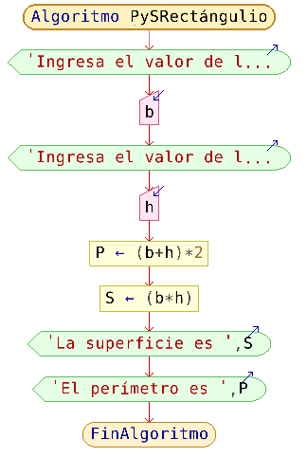

* Diagrama Nassi-Shneiderman

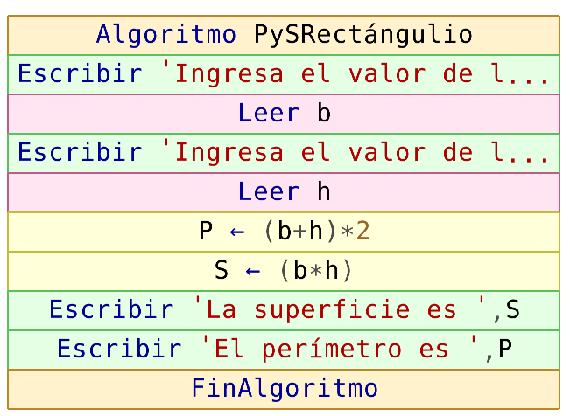

* 1. **Realizar el algoritmo que sume dos números.**

1. Primera Fase (Análisis del problema)

Para resolver el problema, simplemente debemos saber los 2 números a sumar, y se realiza la operación siguiente

R=n1+n2;

|  |  |  |
| --- | --- | --- |
| Variable | Descripción | Tipo de dato |
| n1 | En esta variable se almacenara el valor del primer número | Float |
| n2 | En esta variable se almacenara el valor del segundo número | Float |
| R | Esta variable va a almacenar el resultado de la suma | Float |

Las variables se considerarán como Float, puesto que el problema no especifica el uso de números enteros.

1. Segunda Fase (Diseño del algoritmo)

* PSEUDOCÓDIGO

1. Inicio
2. Escribir “Ingresa número”;
3. Escribir “Ingresa otro número”;
4. Leer n1,n2;;
5. R🡨n1+n2;
6. Escribir “El resultado de la suma es”, R ;
7. Fin

* Diagrama de flujo

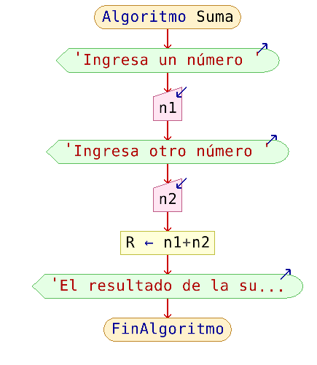

* Diagrama Nassi-Shneiderman

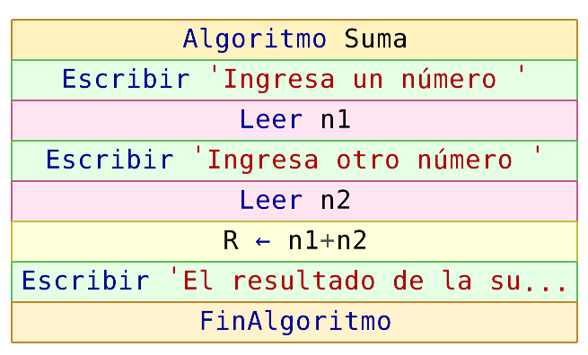

* 1. **Calcular la superficie de un circulo.**

1. Primera Fase (Análisis del problema)

Para calcular la superficie de un circulo se necesita saber el radio y utilizar el valor de pi, en este caso pi= 3.1416, y se utilizara la formula

S=pii*(r*r);

|  |  |  |
| --- | --- | --- |
| Variable | Descripción | Tipo de dato |
| pii | Esta variable almacenara el valor de pi(3.1416), | Float |
| n | En esta variable se almacenara el valor del radio de la circunferencia | Float |
| S | Esta variable va a almacenar el valor de la superficie | Float |

Las variables se considerarán como Float, se podría exceptuar el radio, pero al ser la mitad de un diámetro, tampoco se puede asegurar que sea un valor entero.

1. Segunda Fase (Diseño del algoritmo)

* PSEUDOCÓDIGO

1. Inicio
2. pii🡨3.1416
3. Escribir “Ingresa el valor del radio”;
4. Leer r;
5. S🡨pii*(r*r);
6. Escribir “La superficie de la circunferencia es”, S ;
7. Fin

* Diagrama de flujo

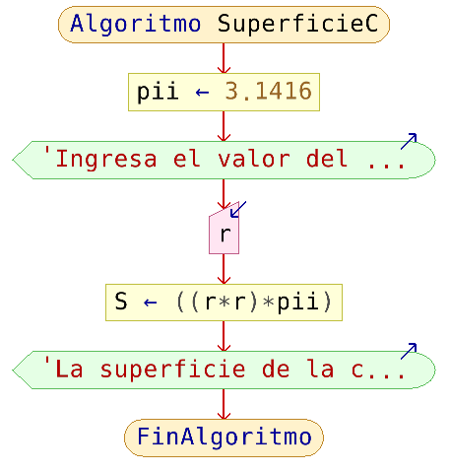

* Diagrama Nassi-Shneiderman

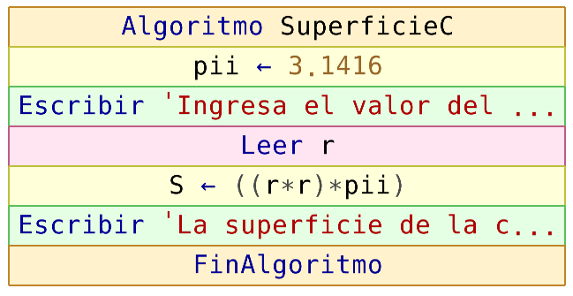

* 1. **Calcular el perímetro y la superficie de un rectángulo dadas la base y la altura de este.**

Primera Fase (Análisis del problema)

1. Primero tomaremos en cuenta dos valores que introducirá el usuario (altura y base), enseguida de esto tomaremos en cuenta la formula para calcular el perímetro y la superficie de un rectángulo. Para lo anterior mencionado tenemos estas dos fórmulas del rectángulo.  
   A=B*H donde A=área, B=base y H=Altura.

P=2B+2H donde P=perímetro, B=base y H=Altura.

|  |  |  |
| --- | --- | --- |
| Variable | Descripción | Tipo de dato |
| A | Esta variable representa área. | Float |
| B | Esta variable representa base. | Float |
| A | Esta variable representa altura. | Float |
| P | Esta variable representa el perímetro | Float |

Todas las variables están Float ya que los valores a leer pueden ser cuales sea siempre y cuando cumplan la regla de base>0,altura>0

1. Segunda Fase (Diseño del algoritmo)

* PSEUDOCÓDIGO

1. Inicio
2. Leer B, H;
3. Si B >0 && H >0 Entonces
4. P🡨B*H;
5. A🡨2*B+2*H;
6. Escribir “El área es”,A;
7. Escribir “El perímetro es”, P;
8. Sino
9. Escribir ”Error, debes introducir un valor mayor a 0”;
10. FinSi
11. Fin

* Diagrama de flujo

Diagrama de Flujo


* Diagrama Nassi-Shneiderman

Imagen que contiene captura de pantalla

Descripción generada con confianza muy alta

* 1. **Escribir un algoritmo que lea un nombre de una marca de automóviles seguida del nombre de su modelo e informe del modelo seguido del nombre.**

1. Primera Fase (Análisis del problema)

Analizando el problema tenemos que necesitamos el nombre de una marca de automóviles y enseguida su modelo, e imprimiremos esto mismo, pero de la forma contraria a la que leímos estos datos.

Ejemplo

Marca, Modelo e imprimiremos su inversa que es Modelo, Marca.

|  |  |  |
| --- | --- | --- |
| Variable | Descripción | Tipo de dato |
| Marca | Esta variable representa la marca del vehículo. | Char |
| Modelo | Esta variable representa el modelo del vehículo. | Char |

1. Segunda Fase (Diseño del algoritmo)

* PSEUDOCÓDIGO

1. Inicio
2. Leer Marca, Modelo;
3. Escribir Modelo, Marca;
4. Fin

* Imagen que contiene texto

  Descripción generada con confianza muy altaDiagrama de Flujo
* Diagrama Nassi-Shneiderman

Imagen que contiene captura de pantalla

Descripción generada con confianza muy alta

* 1. **Determinar la hipotenusa de un triángulo rectángulo conocidas las longitudes de los catetos**

1. Primera Fase (Análisis del problema)

Analizando el problema tenemos un triángulo rectángulo al cual le tenemos que obtener su hipotenusa, tomando en cuenta que tenemos los valores de los catetos. Tenemos la siguiente fórmula del teorema de Pitágoras para resolver esto:

c=

|  |  |  |
| --- | --- | --- |
| Variable | Descripción | Tipo de dato |
| A | Esta variable representa a uno de los catetos. | Float |
| B | Esta variable representa uno de los catetos. | Float |
| C | Esta variable representa la hipotenusa. | Float |

1. Segunda Fase (Diseño del algoritmo)

* PSEUDOCÓDIGO

1. Inicio
2. Leer A, B;
3. C<-(A^2 + B^2)^(1/2);
4. Escribir “La hipotenusa es: ”,C;
5. Fin

* Diagrama de Flujo

Imagen que contiene captura de pantalla

Descripción generada con confianza muy alta

* Diagrama Nassi-Shneiderman

Imagen que contiene captura de pantalla

Descripción generada con confianza muy alta

* 1. **Diseñar un algoritmo que realice la siguiente conversión. Una temperatura dada en grados Celsius a grados Fahrenheit.**

1. Primera Fase (Análisis del problema)

Analizando el problema sabemos que la fórmula de F=9/5*C+32 , por lo tanto lo que pediremos serán los grados Celsius.

|  |  |  |
| --- | --- | --- |
| Variable | Descripción | Tipo de dato |
| C | Esta variable representa Grados Celsius. | Float |
| F | Esta variable representa grados Farenheit. | Float |

1. Segunda Fase (Diseño del algoritmo)

* PSEUDOCÓDIGO

1. Inicio
2. Leer C;
3. F<-9/5*C+32;
4. Escribir “La temperatura en grados Fahrenheit es:”, F;
5. Fin

* Diagrama de Flujo

Imagen que contiene captura de pantalla

Descripción generada con confianza muy alta

* Diagrama Nassi-Shneiderman

Imagen que contiene captura de pantalla

Descripción generada con confianza muy alta

* 1. **Diseñar un algoritmo que calcule el área de un triángulo en función de las longitudes de sus lados.**

1. Primera Fase (Análisis del problema)

Analizando el problema tendremos la siguiente formula:

|  |  |  |
| --- | --- | --- |
| Variable | Descripción | Tipo de dato |
| P | Esta variable representa el perímetro. | Float |
| Area | Esta variable representa el área | Float |
| A | Esta variable representa un lado. |  |
| B | Esta variable representa un lado. | Float |
| C | Esta variable representa un lado. | Float |

1. Segunda Fase (Diseño del algoritmo)

* PSEUDOCÓDIGO

1. Inicio
2. Leer A,B,C;
3. P<-(A+B+C)/2;
4. Area<-(P*(P-A)*(P-B)*(P-C))^(1/2);
5. Escribir “El área es ”, Area;
6. Fin

* Diagrama de Flujo

Imagen que contiene captura de pantalla

Descripción generada con confianza muy alta

* Diagrama Nassi-Shneiderman

Imagen que contiene captura de pantalla

Descripción generada con confianza muy alta

**2.14 Se desea un algoritmo para convertir metros a pies y pulgadas (1m = 39.37pulgadas).**

1. Primera Fase (Análisis del problema)

Tomando en cuenta el las unidades dadas para realizar la conversión, tenemos que :

P=M*39.37

|  |  |  |
| --- | --- | --- |
| Variable | Descripción | Tipo de dato |
| P | Esta variable representa Pulgadas que es lo que deseamos obtener. | Float |
| M | Esta variable representa Metros que se desean convertir. | Float |

1. Segunda Fase (Diseño del algoritmo)

* PSEUDOCÓDIGO

1. Inicio
2. Leer M;
3. P<-M*39.37;
4. Escribir “La conversión de M a Pulgadas es ”, P;
5. Fin

* Diagrama de Flujo

Imagen que contiene captura de pantalla

Descripción generada con confianza muy alta

* Diagrama Nassi-Shneiderman

Imagen que contiene captura de pantalla

Descripción generada con confianza muy alta